**HUỚNG DẪN ĐĂNG KÝ TUYỂN SINH CỦA TRƯỜNG**

**THCS RẠNG ĐÔNG NĂM HỌC 2021 – 2022**

Năm học 2021 – 2022, Trường THCS Rạng Đông sẽ áp dụng hình thức tuyển sinh trực tuyến, **Cha mẹ học sinh** (CMHS) vui lòng xem kỹ những nội dung sau đây để đăng ký nhập học cho con em mình:

Phòng GD-ĐT sẽ thông tin tài khoản (mã hồ sơ, mã bảo mật) đến CMHS, nếu sau ngày 02/08/2021 CMHS không nhận được tài khoản vui lòng liên hệ số điện thoại 0918.408.303 (Thầy Cường) để được cung cấp.

CMHS vào trang web: <http://tuyensinhbinhthanh.vn/>để đăng ký nhập học trực tuyến.

**VIDEO HƯỚNG DẪN CMHS ĐĂNG KÝ NHẬP HỌC TRỰC TUYẾN**

**Hướng dẫn CMHS đăng ký nhập học trực tuyến bằng điện thoại:**

<https://www.youtube.com/watch?v=VG4Zj0TWi6M>

**Hướng dẫn CMHS đăng ký nhập học trực tuyến bằng máy tính”**

<https://www.youtube.com/watch?v=xDEn-iLwtZ0>

**TÀI LIỆU HƯỚNG DẪN CMHS ĐĂNG KÝ NHẬP HỌC TRỰC TUYẾN**

**I.ĐĂNG NHẬP – ĐỒNG Ý ĐĂNG KÝ NHẬP HỌC TRỰC TUYẾN**

1. CMHS Truy cập vào trang web: <http://tuyensinhbinhthanh.vn/>

Sử dụng mã hồ sơ (vd: 43329) và mã bảo mật (vd :8esd41) được cung cấp qua tin nhắn nhận được từ số điện thoại đăng ký. CMHS vui lòng ghi nhớ lại để tiện việc tra cứu trạng thái hồ sơ sau này.

Nếu CMHS không nhớ mã vui lòng liên hệ qua số điện thoại của nhà trường (Cô **Tiểu Anh Điện Thoại 0902.590.590**), đơn vị quản lý để được hỗ trợ.

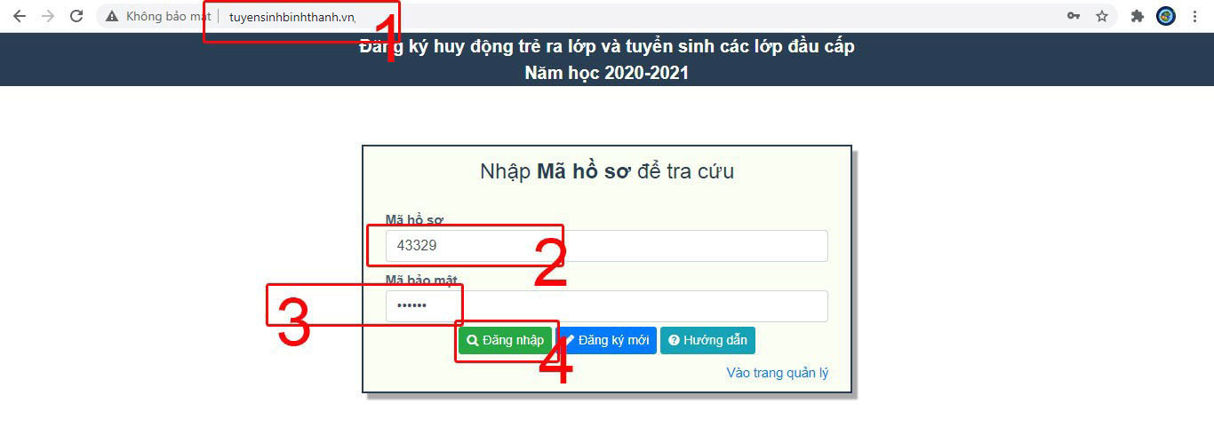

2. Sau khi đăng nhập thành công, CMHS sẽ nhận được thông báo từ trường, đơn vị quản lý (nếu có), vui lòng ghi nhận lại thông báo này (ghi lại hoặc chụp ảnh màn hình).



3. CMHS kiểm tra lại các thông tin quan trọng (ĐƯỢC KHOANH LẠI) và **ĐẶC BIỆT LÀ TRƯỜNG ĐƯỢC PHÂN TUYẾN**, CMHS chọn đồng ý và lưu lại, đợi kết quả từ xác nhận từ Nhà trường

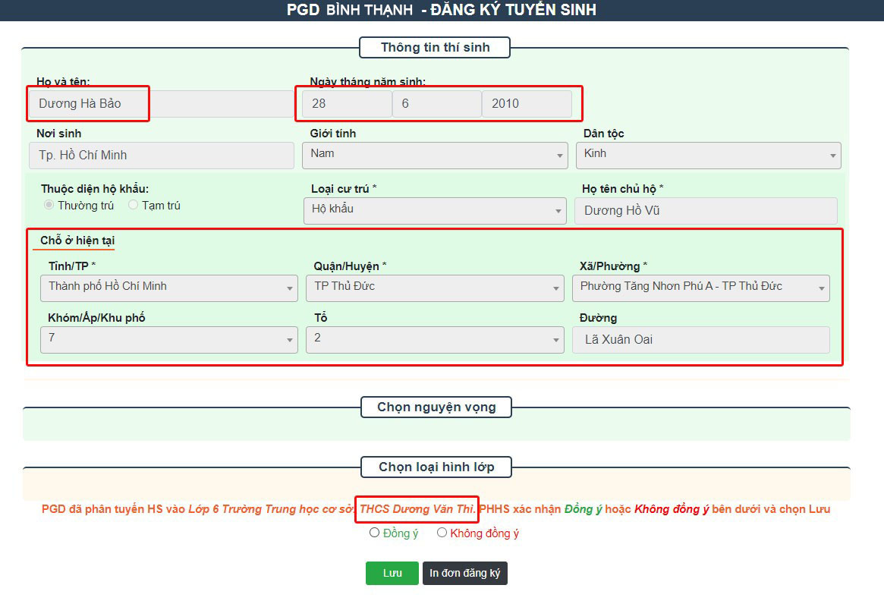

4. CMHS xem tình trạng hồ sơ đã được chấp nhận hay chưa bằng cách đăng nhập lại trang web: [**http://tuyensinhbinhthanh.vn/**](http://tuyensinhbinhthanh.vn/) **như bước 1**

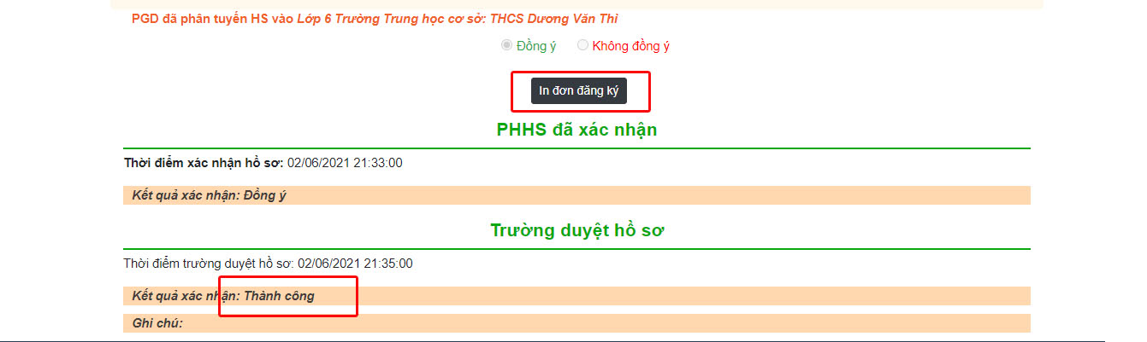

Nếu Kết quả xác nhận: Thành công là hồ sơ tuyển sinh trực tuyến của học sinh đã hoàn chỉnh và được duyệt nên yên tâm là con em mình đã được nhận học vào tại Nhà trường.

CMHS xem ghi chú bên dưới, chờ thông báo nhập học từ NHẬN LỚP từ Nhà trường.

**II. Hổ trợ CMHS đăng ký trực tuyến:**

- Thầy Trình Ngọc Phấn - P. Hiệu trưởng Điện thoại: 0983.976.911

- Cô Phạm Huỳnh Mộng Huơng - P. Hiệu trưởng Điện thoại: 0915.864.682

- Cô Hoàng Ngọc Anh - Giáo viên Điện thoại: 0936.784.381

- Cô Nguyễn Thị Kiều Trinh - Giáo viên Điện thoại: 0906.657.469

- Cô Hồ Thị Tiểu Anh - Văn thư Điện thoại: 0902.590.590

**III. TRƯỜNG HỢP CMHS KHÔNG ĐỒNG Ý NHẬP HỌC TRỰC TUYẾN**

CMHS liên hệ qua số điện thoại 0918.408.303 (Thầy Cường), để được hỗ trợ (Thời gian giải quyết hồ sơ từ ngày 24/08/2021 đến 27/08/2021).

Do tình hình phức tạp, đề nghị CMHS ưu tiên đăng ký nhập học trực tuyền, giữ chỗ học tại trường cho con em mình trước, sau này có nguyện vọng đổi trường sẽ đăng ký sau.

Các trường hợp CMHS muốn đăng ký cho học sinh vào học bán trú thì tích nguyện vọng lúc đăng ký.